作品编号：TJJM20260520005696

2026年（第十二届）全国大学生统计建模大赛
参赛作品

参赛院校: | 武汉工程大学
论文题目: | 数治光谷：基于T-GCN与多源数据的路网微循环韧性评估与路径优化
参赛队员: | 杨骏杰 刘宏玉 余桂月
指导教师: | 姚峰

数治光谷：基于T-GCN与多源数据的路网微循环韧性评估与路径优化
摘 要
由于城市交通快速发展，核心环岛路网逐渐暴露出拥堵易级联扩散、韧性难以量化评估、优化决策缺乏时空协同支撑等突出问题。为有效解决上述痛点，本研究以武汉光谷环岛为研究对象构建有向路网拓扑与邻接矩阵，搭建T-GCN时空图神经网络，融合高德API实时交通数据实现短时车速精准预测，基于预测结果开展级联失效模拟与韧性指数计算，完成路网微循环韧性量化评估，同时结合评估短板提出信号配时、单向组织、分流诱导协同优化策略。实验显示，模型预测准确率90.09%，R²=0.866，MAE=2.801km/h，可为城市核心区交通治理提供数智化决策支撑。
关键词：T-GCN；路网韧性；交通预测；光谷环岛。

目 录
一、 绪论 1
（一） 研究背景与意义 1
（二） 文献综述 1
1. 交通流预测 1
2. 路网韧性评估 1
3. 交通微循环优化 2
（三） 研究方法 2
1. 路网拓扑构建 2
2. T-GCN模型 3
（四） 研究创新 4
1. 提出面向环岛的有向路网拓扑标准化构建方法 4
2. 构建基于T-GCN的动态微循环韧性评估新范式 4
3. 建立预测—评估—优化全链条数据驱动决策闭环 5
二、 数据处理与模型搭建 6
（一） 数据处理 6
1. 数据来源 6
2. 数据预处理 6
（二） 模型搭建与优化处理 8
1. 模型搭建与迁移学习训练策略 8
2. 模型优化 9
3. 关键参数变动对效果的影响分析 9
4. 均方误差 10
5. 模型实验验证 10
三、 武汉光谷环岛道路韧性评估 13
（一） 评估对象与数据基础 13
1. 评估对象 13
2. 数据基础 13
（二） 级联失效模拟设计 14
1. 空间扩散规律与级联失效识别 15
2. 拓扑隔离特性与战略避难路径发现 15
（三） 路网微循环韧性多场景量化评估 15
（四） 极端阻断场景下各路段韧性指数 16
四、 武汉光谷环岛道路路径优化 18
（一） 动态流量重分配与前馈干预边界寻优 18
1. 动态流控干预张量 18
2. 全网流控边际效益寻优 18
3. 寻找边际效益拐点 18
（二） 主动管控对策仿真与“数治”效益评估 19
五、 总结与建议 21
参考文献 22

表格与插图清单

表1. 数据集主要数据
表2. 模型调优历程对比表

图1. 速度矩阵
图2. 民族大道（从珞喻路到南湖大道）路段预测对比
图3. 鲁磨路（从珞喻路到喻家山北路）路段预测对比
图4. 民族大道（从珞喻路到大学园路）路段预测对比
图5. 事故冲击仿真对比
图6. 早晚高峰路网韧性分析对比图
图7. 各路段抗冲击韧性对比
图8. 推演寻优结果
图9. 决策仿真对比

绪论

研究背景与意义
作为城市基础设施的核心组成部分，城市道路交通网络对保障城市功能和居民生活需求至关重要。如何确保其在受到外界冲击破坏时能够快速恢复基本功能和结构，是城市安全面临的关键问题。在这其中城市环岛，最初是为了减少交叉口冲突、保障车流连续运转而设计的。然而，随着现代城市机动车保有量的爆发式增长，这种设计在面对海量高并发车流时，正逐渐暴露出致命的结构性短板。由于环岛内部交织段短、冲突点密集，一旦某个汇入路口发生拥堵，排队车流极易在环岛内部堵塞并向外溢出，导致原本用于疏导交通的环岛，反倒成为了引发周边路网大面积瘫痪的失效源头。
武汉光谷环岛作为连接多条主干道的核心枢纽，早晚高峰承载着极限交通负荷。自然灾害、交通拥堵、意外事故等突发事件会严重干扰城市道路交通系统的正常运行，影响居民出行、经济活动和应急救援，并造成重大人员伤亡和经济损失。
面对微循环网络的治理痛点，团队以光谷环岛为切入点，融合T-GCN时空推演与路网韧性理论，量化评估了核心枢纽在极端扰动下的动态演化与自愈能力。通过打通从高精度预测再到动态管控的决策闭环，本研究不仅为光谷提供了靶向数智化治堵方案，也为全国同类高密度枢纽的交通破局树立了实战标杆。

文献综述

交通流预测
交通流预测领域早期研究主要基于ARIMA模型^{[6]}和卡尔曼滤波^{[7]}，这两类方法以线性假设和平稳性为前提，具有良好的可解释性与算法成熟度，但无法建模路网中路段间的拓扑关系与空间依赖。随着深度学习的引入，LSTM、GRU等模型^{[1]}在捕捉长时序依赖和非线性拟合方面展现出显著优势，传统模型如刘明宇等构建GRU虽能预测时序流量但缺乏对拥堵空间传播规律的刻画。随后ST-GNN^{[2]}模型通过融合图卷积与循环网络，实现了时空双维联合建模，被贾兴利等确立为该领域的主流发展方向。尽管如此，当前多数ST-GNN模型在应对核心环岛的高交织、高冲突动态车流时仍显局限，对高维时空依赖与长程交互的建模能力亟待突破。

路网韧性评估
路网韧性近年来正逐渐成为重点关注的核心指标，在这一领域的研究当中，Gonçalves和Ribeiro^{[8]}从基础设施结构韧性与交通服务功能韧性两个维度，对城市交通进行了系统性概念梳理。Wan等^{[9]}从不同交通子系统的视角，去分析了其韧性特征。现有的路网韧性评估主要分为基于拓扑结构的静态抗逆分析，以及关注功能表现的动态属性测度。然而现有研究多停留在突发事件的事后分析层面，未能实现对拥堵级联演化过程的实时动态推演，缺乏前瞻性的决策支撑能力。例如刘庆等^{[3]}研究城市交通受到外界冲击破坏时如何能够快速恢复基本功能和结构。不过现有研究大多脱离实时交通流数据，尚未针对高交织、高冲突的核心环岛场景建立起可量化、可横向比较的动态韧性评价体系。

交通微循环优化
交通微循环方面，DIXON J和SHA H^{[10]}聚焦于微循环与信号协调的协同优化，重点论证了支路网密度、单向交通组织与信号协同控制对主干路网的分流减负作用。然而，该类研究多基于低密度、低交织的路网环境，模型通用性较弱。史峰等人^{[4]}首次系统定义了城市交通微循环的概念，分析了交通微循环网络设计的功能目标，运用功效系数法构建了多目标规划的评价函数，构造了交通微循环网络优化设计的双层规划模型，在解决交通拥堵同时，对居民的生活与环境影响最小，交通效率最高，成本最少。王秋平和丁猛^{[5]}利用街区内密布的街巷网络组织交通微循环,建立了历史街区交通微循环优化的双层规划模型。现有方案多以经验主导、静态设计为核心，尚未形成“预测拥堵—评估短板—动态优化—效果反馈”的一体化决策机制。

研究方法

路网拓扑构建
首先以武汉光谷环岛为研究对象，梳理民族大道、珞喻路、鲁磨路、虎泉街等核心道路，将其抽象为12个有向路段节点，构建节点集合$V$，并明确各节点间的通行方向与连通关系，形成边集合$E$。然后通过自动化脚本匹配物理连通性，生成12×12阶有向邻接矩阵$A$：

$A=\left(\begin{matrix}0 & 0 & 1 & 0 & 0 & 0 & 0 & 0 & 0 & 0 & 0 & 0 \\ 1 & 0 & 0 & 0 & 0 & 0 & 0 & 0 & 0 & 0 & 0 & 0 \\ 1 & 0 & 0 & 0 & 0 & 0 & 0 & 0 & 0 & 0 & 0 & 0 \\ 0 & 0 & 0 & 0 & 1 & 0 & 0 & 0 & 0 & 1 & 1 & 1 \\ 0 & 0 & 0 & 0 & 0 & 0 & 0 & 0 & 0 & 0 & 0 & 0 \\ 0 & 0 & 0 & 0 & 0 & 0 & 1 & 0 & 0 & 0 & 0 & 0 \\ 0 & 0 & 0 & 0 & 0 & 1 & 0 & 0 & 0 & 0 & 0 & 0 \\ 0 & 0 & 0 & 0 & 1 & 0 & 0 & 0 & 0 & 1 & 1 & 1 \\ 0 & 0 & 0 & 0 & 1 & 0 & 0 & 0 & 0 & 1 & 1 & 1 \\ 0 & 0 & 0 & 0 & 0 & 0 & 0 & 0 & 0 & 0 & 0 & 0 \\ 0 & 0 & 0 & 0 & 0 & 0 & 0 & 0 & 0 & 0 & 0 & 0 \\ 0 & 1 & 0 & 0 & 0 & 0 & 0 & 0 & 1 & 0 & 0 & 0\end{matrix}\right)$ 公式（1）
将该交通微循环网络定义为有向图$G=\left(V,E\right)$，对应的邻接矩阵$A∈R^{N×N}$定义为：当节点$i$的车流可直接合法汇入节点$j$时，矩阵元素$A_{ij}=1$，若物理上无法直接连通，则$A_{ij}=0$。
在自动化构建过程中，本研究依托图论基础与有向图矩阵映射方法，并辅以正则表达式r“从（.*）到（.*）”语义解构高德API返回的非结构化“行驶方向”文本。该表达式利用分组捕获机制，精准提取出每一条有向路段的物理起点与终点，通过端点匹配算法（即前驱路段终点等于后继路段起点）自动生成连通边，从而使抽象出的拓扑关系矩阵与实际复杂路网的高度契合。

T-GCN模型
针对光谷环岛区域复杂的时空非线性特征，团队构建了融合图卷积网络与门控循环单元的T-GCN模型来实现对短时车速的精准预测。其中融合图卷积网络模块是负责提取路网节点间的空间依赖，刻画交通流在各路段间的相互影响与拥堵扩散效应；门控循环单元模块则捕捉交通流的时序演化特征，识别早晚高峰的车速变化规律。通过二者融合来实现空间依赖与时序演变的双维度联合建模。
①图卷积操作
当把邻接矩阵传给模型时，底层会将其转化并执行图卷积操作，其核心公式为：
$f(A,X)=σ\left({\tilde{D}}^{−\frac{1}{2}}\tilde{A}{\tilde{D}}^{−\frac{1}{2}}XW\right)$ 公式（2）
其中，$A$表示邻接矩阵，$\tilde{A}=A+1$表示加入了自环的邻接矩阵(即路口不仅受相连路口影响，也受自身历史影响)，$\tilde{D}$表示度矩阵，用于对特征进行对称归一化，防止节点度数过大导致特征爆炸，$X$代表当前时间步的交通速度特征，$W$代表模型在训练中需要学习的权重参数。经过公式（2）可得到光谷周边相连路口的交通拥堵信息。
②T-GCN时空融合门控机制
普通的GRU使用线性矩阵乘法，而T-GCN将内部的乘法替换成了图卷积操作(*$G$)。其完整的内部迭代公式有:
更新门:决定过去的时空状态有多少被保留到当前。
$u_{t}=σ\left(W_{u}∗_{G}\left[X_{t},h_{t−1}\right]+b_{u}\right)$ 公式（3）
其中，$W_{u}$表示更新门权重，$b_{u}$表示偏置，$∗_{G}$表示图卷积操作，$X_{t}$表示当前输入（车速特征），$h_{t−1}$则代表上一时刻隐藏状态。
重置门:决定忽略多少过去的时空状态。
$r_{t}=σ\left(W_{r}∗_{G}\left[X_{t},h_{t−1}\right]+b_{r}\right)$ 公式（4）
其中，$W_{r}$代表重置门权重，$b_{r}$表示偏置，其余同更新门。
候选隐藏状态：基于当前输入与重置后的历史状态，生成当前时刻的候选特征。
$c_{t}=\tanh\left(W_{c}∗_{G}\left[X_{t},r_{t}⊙h_{t−1}\right]+b_{c}\right)$ 公式（5）
其中，$W_{c}$代表候选状态权重，$b_{c}$表示偏置，$r_{t}⊙h_{t−1}$表示按位重置后的历史状态。
最终隐藏状态(Hidden State)：输出给下一个时间步的时空特征。
$h_{t}=u_{t}⊙h_{t−1}+\left(1−u_{t}\right)⊙c_{t}$ 公式（6）
其中，$\left[X_{t},h_{t−1}\right]$表示将当前路网的车速特征与上一时刻的路网隐藏状态在通道维度上进行拼接，$⊙$代表矩阵元素按位相乘。

研究创新
本研究以T-GCN时空图神经网络为核心技术手段，构建标准化有向路网拓扑与邻接矩阵，并在武汉光谷环岛这一高交织、高冲突典型场景完成方法落地与实证检验，其主要创新点可归纳为以下三点。

提出面向环岛的有向路网拓扑标准化构建方法
由于传统路网建模如果未区分行驶方向、节点与邻接矩阵不匹配则会导致GCN空间特征出现传递错位的问题，因此团队将“道路名称+行驶方向”作为唯一节点标识，通过统一节点生成拓扑邻接矩阵，精准表达车流合法转向与连通关系，为光谷环岛及类似区域提供可复用、可计算的标准化拓扑建模流程。

构建基于T-GCN的动态微循环韧性评估新范式
团队以T-GCN短时车速预测模型为底座，打破传统静态路网评估的局限，通过级联失效模拟设计从鲁棒性、冗余度、恢复速度三方面量化了路网的抗压与自愈能力，在光谷环岛场景下团队搭建起了从交通预测到指数量化的全流程动态韧性评估闭环。

建立预测—评估—优化全链条数据驱动决策闭环
交通优化一直是个令人头疼的问题，预测与管控脱节、评估与优化分离、经验主导决策等问题一直存在，为此我们团队将T-GCN预测结果贯穿于预警、评估、管控全流程，通过构建“高精度预测→动态韧性评估→靶向路径优化”的决策闭环。有效提升了环岛路网调控的前瞻性与协同性，为城市核心枢纽交通问题提供可复制的数智化方案。

数据处理与模型搭建
为本研究采用综合的方法学框架，结合多种数据处理技术和机器学习模型，对武汉光谷环岛进行系统的分析和预测。研究方法包括以下几个关键步骤：

数据处理

数据来源
本研究数据围绕光谷环岛核心路网展开，其中数据集来自深圳滴滴脱敏轨迹数据，以及通过高德API采集到的光谷环岛周边路况实时交通数据，截至2026年4月30号，通过高德API采集到的交通数据累计达到14778条，经筛选处理后，用于训练的数据达到13216条。
在此过程中，我们重点获取了光谷核心路段的时间,道路名称,道路状态,速度(km/h),行驶方向等参数为研究对象。
表1 数据集主要数据
采集时间 | 道路名称 | 道路状态 | 速度(km/h) | 行驶方向
2026-04-28 19:07:36 | 珞喻路 | 畅通 | 40 | 从珞狮路到喻家湖路
2026-04-28 19:07:36 | 珞喻路 | 畅通 | 45 | 从喻家湖路到珞狮路
2026-04-28 19:07:36 | 虎泉街 | 畅通 | 50 | 从卓刀泉南路到民族大道
2026-04-28 19:07:36 | 虎泉街 | 畅通 | 50 | 从雄楚大道到民族大道
2026-04-28 19:07:36 | 虎泉街 | 畅通 | 25 | 从民族大道到卓刀泉南路
2026-04-28 19:07:36 | 鲁磨路 | 畅通 | 30 | 从珞喻路到喻家山北路
2026-04-28 19:07:36 | 鲁磨路 | 畅通 | 30 | 从团山路到珞喻路
2026-04-28 19:07:36 | 民族大道 | 畅通 | 50 | 从雄楚大道到珞喻路
2026-04-28 19:07:36 | 民族大道 | 畅通 | 32 | 从珞喻路到大学园路
2026-04-28 19:07:36 | 民族大道 | 畅通 | 32 | 从珞喻路到南湖大道
2026-04-28 19:07:36 | 民族大道 | 畅通 | 50 | 从汤逊湖北路到珞喻路

数据预处理
①多日数据合并与时段筛选
将每日通过高德API采集的光谷环岛核心路段的交通数据（早高峰7:30–10:30、晚高峰16:30–19:30及平峰时段11:00–14:00）按时间顺序纵向合并，形成连续多日的原始数据集。
②节点映射与动态起始点标定
以“道路名称+行驶方向”作为唯一的路段节点标识，例如“珞喻路_从珞狮路到喻家湖路”。该方式将道路按行驶方向拆分为有向节点，并且在每日新增数据导入后，与已有基准节点集合进行比对，若发现新的行驶方向或新起始点，则添加至节点顺序文件，并同步扩展为12×12的邻接矩阵。
③异常值处理
划分区域边界并构建路网拓扑结构时，原始数据通过了两轮筛选。第一轮筛选是根据道路名称，仅保留与光谷环岛直接关联的四条核心路段，即民族大道、珞喻路、虎泉街与鲁磨路，剔除其他道路数据。第二轮筛选根据已构建的路网邻接矩阵与节点集合，进一步筛选出位于路网拓扑矩阵范围内的核心路段行驶方向。
④构建速度矩阵
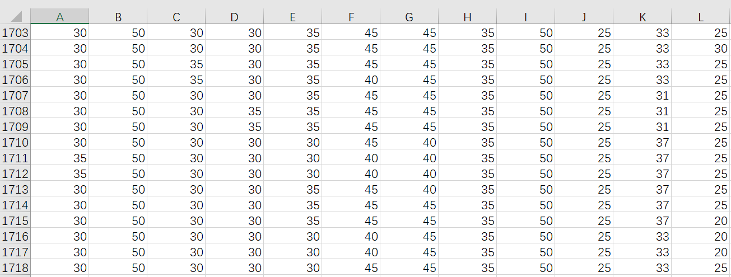
速度矩阵A-L列代表光谷环岛同一时刻12条核心路段的行驶车速。行数代表采集的数据累计1718条，详情如图1所示。
图1 速度矩阵
⑤节点强制对齐
为解决特征矩阵与邻接矩阵节点顺序错位导致的空间信息误传问题，本研究以人工校验的基准文件强制重排特征矩阵列顺序，确保其与邻接矩阵节点严格对齐，从而保障图卷积运算的语义正确性。
⑥缺失值处理
由于节点增多，若将学习率调整过高则会导致梯度爆炸,出现NaN的错误。于是，我们采用时空联合填补：
$x_{t}^{i}=\left\{\begin{aligned}x_{t−1}^{i},ifx_{t}^{i}isnull(forward) \\ x_{t+1}^{i},ifx_{t}^{i}isnull(backward)\end{aligned} \right.$ 公式（7）
时间维度上，对同一节点，使用前向填充与后向填充组合公式。空间维度上，若某节点整列均为NaN，则用该列前后非空时刻的均值填充，填补由于API采集丢失形成的NaN漏洞，最终确保矩阵无缺失值。
⑦归一化与反归一化
为了消除不同路段限速差异对模型梯度的影响，并解决原始数据离散化问题，对速度特征进行最大值归一化（Max-Scaling）至[0,1]区间。归一化公式为：
$x_{\text{norm}}=\frac{x_{\text{raw}}}{\max\left(X_{\text{all}}\right)}$ 公式（8）
其中$X_{max}=50km$，取自全数据集中观测到的最高瞬时速度。
在模型预测输出及后续计算韧性指数时，用到反归一化公式：
${\hat{y}}_{km/h}={\hat{y}}_{pred}⋅\max\left(X_{\text{all}}\right)$ 公式（9）
将输出的${\hat{y}}_{km/h}$标量恢复为物理速度（km/h），用于后续级联失效模拟与韧性指数计算。

模型搭建与优化处理

模型搭建与迁移学习训练策略
团队利用基于PyTorch Lightning的深度学习框架，在T-GCN时空图神经网络的模型搭建环节，选择使用了“异源大模型预训练+目标场景微调”的迁移学习方式。由于光谷核心环岛区域时空特征复杂多变，且初期通过高德API爬取的实时路况数据在样本的绝对规模上存在局限，如果直接训练必定会使模型陷入局部最优或产生过拟合的情况。为此引入规模庞大、时空特征丰富的深圳滴滴脱敏轨迹公开数据集作为源域，辅助模型先完成初始时空特征的提取与权重寻优，捕获到相关规律后再将其迁移到光谷环岛区域进行特定的训练，其模型搭建过程主要分为以下三步：
①源域数据驱动的广域时空预训练
在模型搭建初期，我们先利用深圳的路网数据对T-GCN模型进行了预训练处理。那么具体操作就是我们将深圳的历史车速与路网结构输入模型，并设定每次读取过去1.5小时的路况数据。这是为了让模型提前掌握大范围城市交通流的潮汐规律与拥堵蔓延特性。训练过程中我们将批次大小设为16，采用均方误差作为损失函数，并配合动态衰减的学习率以确保模型平稳收敛。经过这轮充分的预训练，模型不仅掌握了交通流演变的底层逻辑，更具备了极强的泛化能力。
②面向光谷环岛的拓扑对齐与自适应微调
在模型迁移微调阶段，将预训练完毕的T-GCN架构及其底层权重迁移至光谷环岛微循环仿真任务中。为了消除跨场景的拓扑壁垒，模型在输入层进行了强制结构对齐，直接替换为了光谷环岛实际连通性所搭建的12×12阶有向邻接矩阵以及高德实时车速数据作为输入数据源。为防止模型忘记之前学习到的通用交通规律，同时充分贴合光谷环岛交织区短时剧烈波动的特性，这里采用了极低的学习率进行微调，仅对模型的高阶全连接输出层及部分门控单元权重进行二次拟合。
③动态监控与最优模型保存
考虑到单一微循环路网的样本规模有限，过度微调则会使泛化能力衰退。因此在这个阶段加入了checkpoint回调策略。在500轮的训练迭代中，系统会实时评估每一轮的训练指标，并在模型泛化误差达到极小值时固化当前参数，这样不仅能有效克服目标场景下的过拟合风险，缩短收敛周期，也为后面高精度推演实验提供了目前训练程度最好的模型底座。

模型优化
模型在不同阶段对参数的调整如表2所示。
表2：模型调优历程对比表
阶段 | 数据规模 | 核心参数变化 (seq_len / hidden_dim) | 迭代轮数 | 准确率 | 决定系数 (R²) | 预测均方根误差 | 实验结论
初始探索 | 单日数据 (26日) | 12 / 64 | 100 | 84.8% | 0.211 | 4.92 | 数据量低，无法捕捉日际周期规律，R²极低。
时间扩展 | 三日合并 (24-26) | 12 / 32 | 300 | 89.6% | 0.841 | 3.72 | 周期性特征显现，R²产生质变，模型初步成熟。
拓扑升级 | 七日合并 (24-30) | 18 / 32 | 500 (失败) | NaN | NaN | NaN | 节点增多，学习率过高导致梯度爆炸。
终极优化 | 七日清洗+V2版 | 18 / 32 | 500 | 90.09% | 0.866 | 3.519 | 长时记忆窗口发挥作用，模型达到最优性能。

关键参数变动对效果的影响分析
①隐藏层维度的精简优化
初期实验中我们发现，使用默认的64维隐藏层在光谷广场这种小规模节点网络中容易产生过拟合现象。于是，如上表所示，我们将隐藏层压缩至32，模型的泛化能力就得以增强。这证明较小的神经元规模强迫模型去学习交通流的时空演化特征，可提升模型在验证集上的稳定性。
②历史观测窗口的扩展效益
将历史观测窗口由12个时刻(1小时)扩展至18个时刻（1.5小时）后，模型的决定系数（$R^{2}$）实现了从0.84到0.866的巨大提升。这说明光谷广场微循环系统的交通状态具有较长的时间惯性，当模型能完整捕捉拥堵全过程，就可以极大地提升模型对波动趋势的预测精度。
③学习率与梯度稳定性的权衡
在实验中期由于节点数增多且存在一定量的隐藏缺失值，模型在训练时出现过梯度爆炸的情况。为此我们下调学习率至0.0005且利用均值填充的方式去进行优化，经过500轮的充分训练迭代后，模型在后期表现出了极佳的收敛特性，RMSE指标最降至3.519 km/h，达到了同类研究中的优异水平。

均方误差
在训练过程中，反向传播(BackprOpagation)所依赖的损失函数公式为:
$L=\frac{1}{T×N}\sum_{t=1}^{T}{\sum_{i=1}^{N}{{\left(y_{t,i}−{\hat{y}}_{t,i}\right)}^{2 }}}$ 公式（10）
其中，$y$表示高德地图采集的真实车速。$\hat{y}$代表T-GCN模型预测出的车速。模型通过梯度下降不断调整权重参数$W$，使得$L$最小化。

模型实验验证
为验证T-GCN模型在光谷微循环的预测效能，本研究基于一周连续数据，以1.5小时历史观测（18个时间步）推演未来5分钟路况。评估体系横跨整体精度、局部拟合度、抗噪能力与系统偏差四个维度，并结合三条核心路段进行可视化验证。
①高精度拟合分析
民族大道_珞喻路至南湖大道段因受环岛溢流影响，车速波动剧烈。预测结果显示，模型不仅与实测曲线高度耦合，更在拥堵聚散的阶梯式拐点处实现了近零延迟响应，深刻验证了该模型基于拓扑邻域信息的物理保真与动态捕捉能力。预测结果如图2所示。
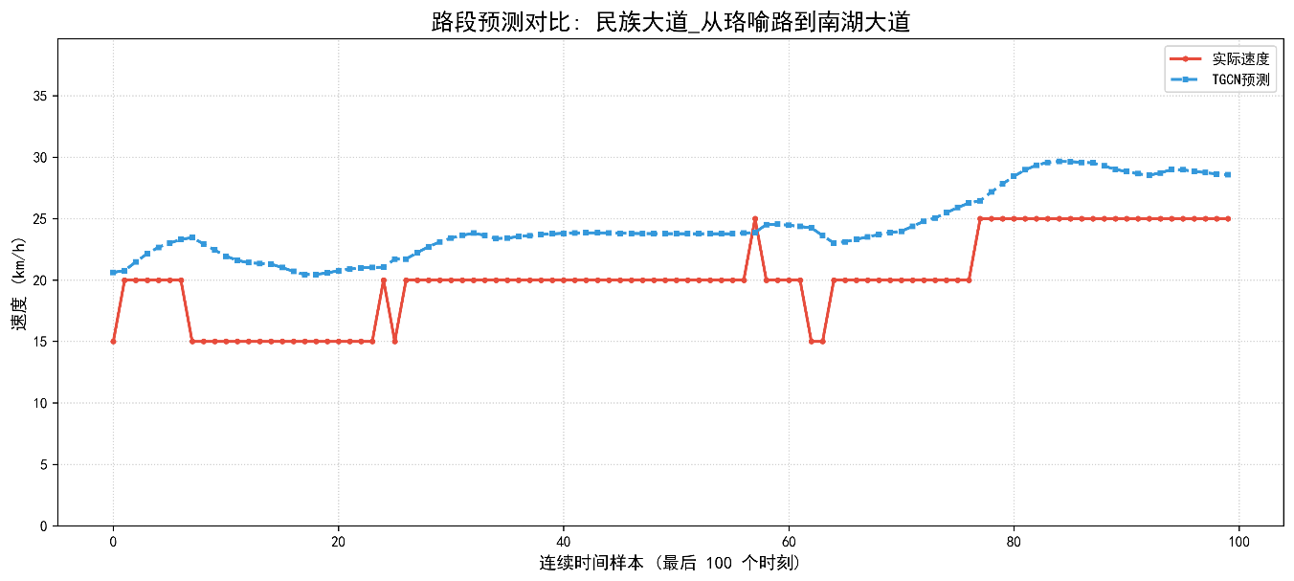

图2 民族大道_从珞喻路到南湖大道路段预测对比
②噪声抑制分析
如图3所示，鲁磨路_珞喻路至喻家山北路段原始数据因传感器或随机干扰呈高频波动，而预测曲线显著平滑。这得益于图卷积层融合空间邻里状态进行交叉校验，有效降维了单点噪声权重，深刻验证了模型在低精度、高噪环境下的鲁棒性。
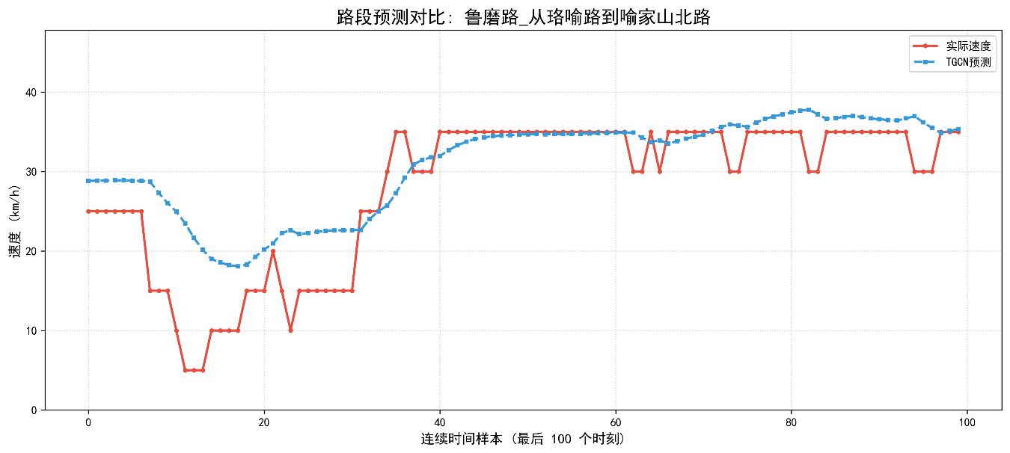

图3 鲁磨路_从珞喻路到喻家山北路路段预测对比
③系统性偏差分析
如图4所示，民族大道（珞喻路至大学园路段）前中段预测高度同步。尾段偏差则源于训练集高均速特征导致的模型输出惯性。尽管伴有局部数值偏移，模型对趋势拐点的精准捕捉，仍为其动态拥堵预警功能提供了坚实的实用价值。

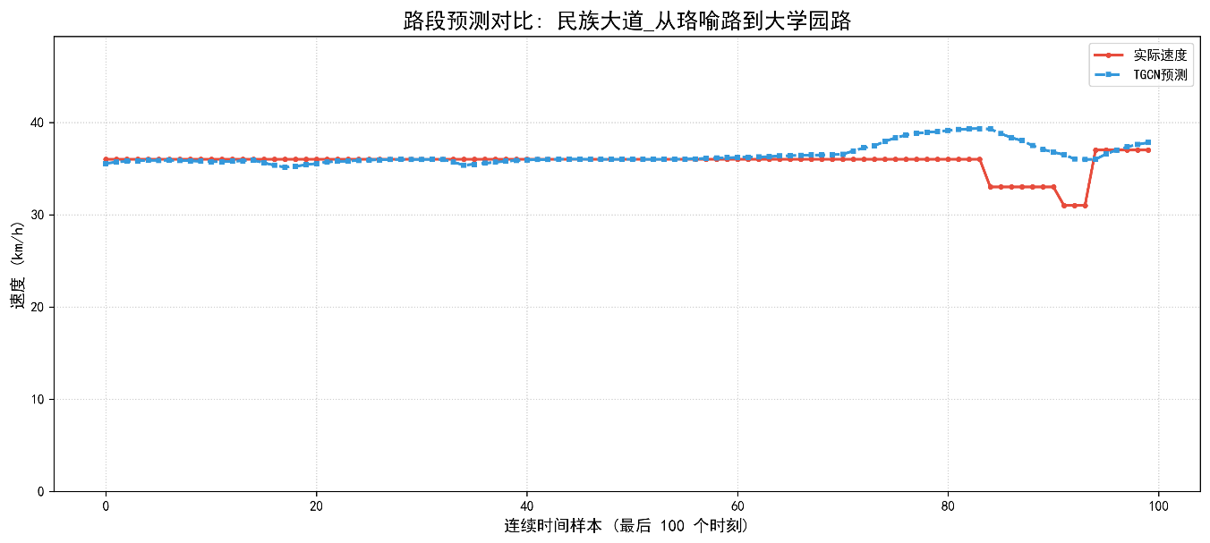

图4 民族大道（从珞喻路到大学园路）路段预测对比

武汉光谷环岛道路韧性评估

评估对象与数据基础

评估对象
本文以武汉光谷环岛为研究对象，选取环岛内部及周边范围内12个关键有向路段作为节点，构建12×12有向邻接矩阵，刻画车流转向、交织、汇入与驶出的拓扑关系。

数据基础
①路网事故强迫摄动
用于在仿真中模拟事故发生后路段通行能力骤降的场景，是路网级联失效与韧性评估的基础，其数学定义公式如下：
$X'_{t,i}=\left\{\begin{aligned}υ_{crash }, if i=ν_{incident }and t∈Τ_{crash} \\ {\hat{X}}_{t,i} , otherwise\end{aligned}\right.$ 公式（11）
当路段$i$为事故节点$ν_{incident }$，且时间处于事故影响时段$Τ_{crash}$内时，将其车速强制设置为$υ_{crash }$（代表车道被占用、通行能力骤降的状态），其余路段和时间保持模型预测的正常车速${\hat{X}}_{t,i}$不变。
②自回归时空预测
路网事故与韧性评估的公式核心在于推演引擎自回归时空预测机制，这种机制让模型不断接收预测结果作为新的历史数据，实现对事故发生后拥堵蔓延过程的长时间动态仿真。其机制推演过程如下：
首先，一步预测公式为：
${\hat{X}}_{t+1}=f_{TGCN}\left(G,\left[X_{t−T+1},…,X_{t−1},X_{t}\right]\right)$ 公式（12）
模型利用过去T个时间步的真实交通数据$X_{t−T+1}$,…,$X_{t}$，预测下一时间步的路网状态$X_{t−1}$。
其次，经多步自回归推演：
${\hat{X}}_{t+2}=f_{TGCN}\left(G,\left[X_{t−T+2},…,X_{t},{\hat{X}}_{t+1}\right]\right)$ 公式（13）
在预测$X_{t−T+2}$时，将上一步预测出的${\hat{X}}_{t+1}$作为新的历史数据输入模型，实现预测数据的闭环迭代。
③韧性三角评估理论
其核心公式为：
$CLR(v_{j})=\frac{\sum_{t=t_{0}}^{t_{0}+H}{\left(V_{t,j}^{base}−V_{t,j}^{cascade}\right)}}{\sum_{t=t_{0}}^{t_{0}+H}{V_{t,j}^{base}}}×100\%$ 公式（14）
其中，$CLR(v_{j})$代表路段$j$的级联失效损失率（Cascading Loss Rate），$V_{t,j}^{base}$表示在基准场景下，路段$j$在时刻$t$的通行效率（车速），$V_{t,j}^{cascade}$表示在事故扰动下，路段$j$在时刻$t$的通行效率（车速），$t_{0}$表示事故发生的起始时刻，$H$则是扰动影响的持续时长。
这个指标反映了路网在事故冲击下的累计性能损失占比，损失率越低，代表路网的系统韧性越强。
④路径韧性指数
为了量化各路径在极端阻断场景下的拓扑脆弱性与承载潜力，我们定义了节点级的路径韧性指数$R_{i}$。
$R_{i}=\frac{\int_{t_{0}}^{t_{0}+H}{V_{cascade}^{(i)}}(t)dt}{\int_{t_{0}}^{t_{0}+H}{V_{base}^{(i)}}(t)dt}≈\frac{\sum_{t=t_{0}}^{t_{0}+H}{{\hat{X}}_{t,i}^{(cascade)}}}{\sum_{t=t_{0}}^{t_{0}+H}{{\hat{X}}_{t,i}^{(base)}}}$ 公式（15）
$R_{i}$为目标诱导路径的抗冲击效能评估指数，$H$为T-GCN模型的未来推演时间步长，${\hat{X}}_{t,i}^{(cascade)}$是在事故强迫注⼊条件下，T-GCN推演出的目标路径在$t$时刻的车速张量值，${\hat{X}}_{t,i}^{(base)}$则是无事故基准条件下的预期车速张量值。
当$R_{i}$接近1时，表明该路径在时空网络中具有极强的拓扑隔离性，是最优的备用疏导路径；当$R_{i}≪1$时，则为在流控中予以规避的高危时空结果。
⑤性能损失面积(PLA)
PLA（Performance Loss Area）在几何上代表“韧性三角”的面积，即理想基准线与受损曲线之间所包围的面积。其计算公式如下：
$PLA=\sum_{t=t_{0}}^{t_{e}}{[V_{ideal}(t)−V_{actual}(t)]×∆t }$ 公式（16）
其中，$∆t$是时间步长，比如5分钟，在归一化计算中，通常将$∆t$视作一个单位长度。

级联失效模拟设计
对环岛核心流出段进行事故冲击仿真（将民族大道之后一小时的速度降为极低值，逼近于0）发现，路网内部存在显著的级联失效效应，其仿真结果如图5所示。
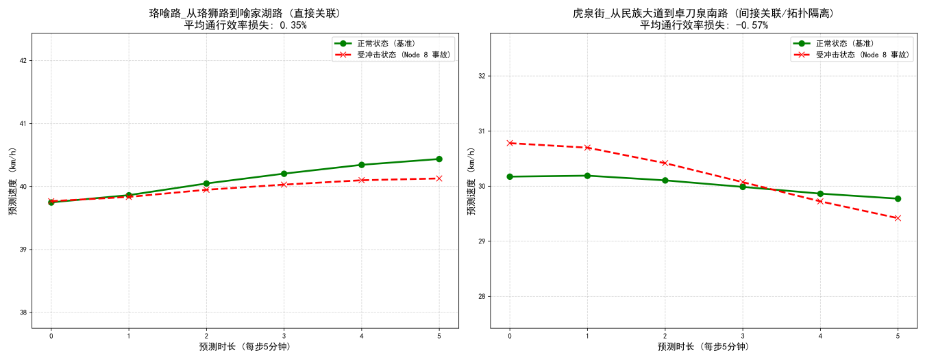
图5 事故冲击仿真对比
推演窗口中，横轴为自扰动发生时刻起算的推演时间步，覆盖0至25分钟的短时预测区间；纵轴代表各路段在各时间步的预测平均行驶速度，该指标作为通行效率的核心度量。

空间扩散规律与级联失效识别
通过观察图5可以发现，基准状态下的珞喻路车速展现出稳步回升至40.5 km/h的趋势。当关键流出节点民族大道遭受冲击后，抑制受冲击曲线的上升，平均通行效率损失为0.35%，表现出明显的拥堵蔓延与通行效率衰减现象。这揭示了光谷环岛交织区内“隐性拥堵”的空间传导机制。

拓扑隔离特性与战略避难路径发现
虎泉街的响应曲线直观展现了路网的拓扑隔离特征。面对民族大道的瘫痪工况，虎泉街不仅未陷入级联拥堵，反而因-0.57%的效率负损失实现车速微升。该反常现象精准刻画了上游截留效应：主干道受阻导致入环车流锐减，间接为侧方支路释放了通行冗余。这不仅证实了该路段卓越的抗扰动能力，更为路网应急诱导与战略避难分流奠定了量化依据。

路网微循环韧性多场景量化评估
为了更容易看出光谷广场路网在面对突发扰动时的生存与自愈能力，我们引入了交通工程领域经典的“韧性三角”评估模型（见公式14）。分别选取了早晚高峰两个最容易堵塞的时段去模拟路网在遭受15分钟极低速阻断冲击后的性能演化逻辑，其韧性分析对比如图6所示。
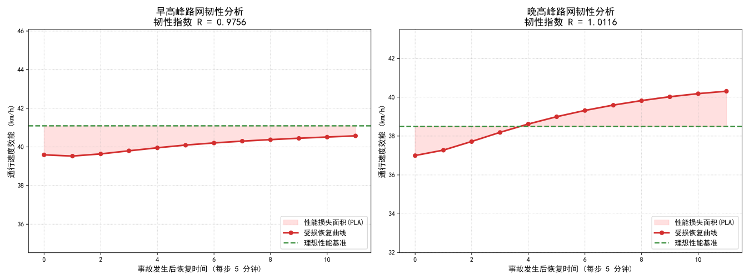
图6 早晚高峰路网韧性分析对比图
推演数据反映了光谷环岛受扰动后的时空演化差异。早高峰路网恢复迟缓，拥堵迟滞显著（R=0.9756）；而晚高峰恢复曲线则反常突破基准线（R=1.0116）。这一效能溢出并非误差，而是精准映射了流量排空效应：上游事故截停来车，下游排空存量后形成短暂真空畅通期。该对比有效证实了基础流量对自愈能力的决定性作用，并印证了图神经网络在拟合非线性交通传导上的优越性。

极端阻断场景下各路段韧性指数
将民族大道_从雄楚大道到珞喻路设定为事故冲击源。强制该主干道流⼊节点的车速在30分钟内降至极低值（趋近于0 km/h），模拟真实场景中车道完全阻断的极端拥堵情况。通过公式（15）分别计算其他各路段节点路径韧性指数$R_{i}$，从空间维度寻找最抗压的分流路线，其对比结果如图7所示。
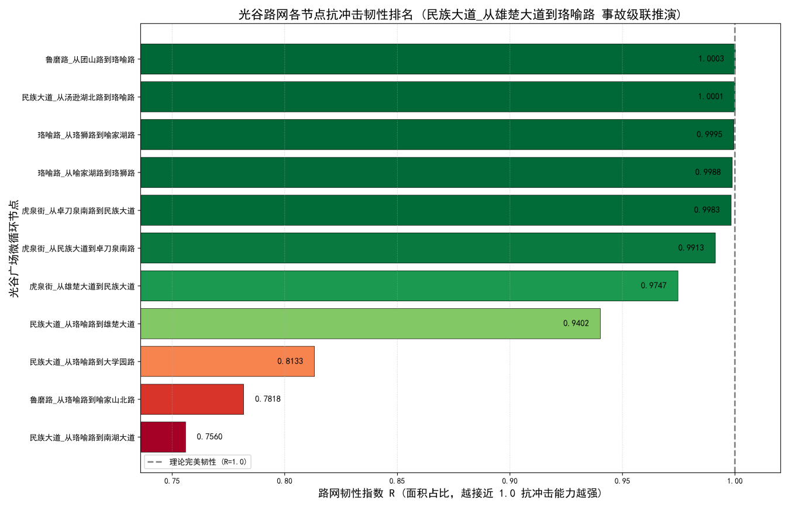
图7 各路段抗冲击韧性对比
该图谱通过归一化色彩映射量化了环岛11个核心路段的拓扑脆弱性。指数越趋近1.0代表节点抗逆冗余度越高，越低则越易陷入级联失效。此外，局部指标的反常回升印证了“上游截留效应”：即上游突发阻断导致下游来车骤减，相关路段短时负荷不升反降，表现出微弱的通行效率回升。

武汉光谷环岛道路路径优化

动态流量重分配与前馈干预边界寻优

动态流控干预张量
在前馈自回归推演中，交管部门对上游截流节点$c$实施的主动信号干预，在数学上映射为对模型时空输⼊特征张量$X$的强制修正。设主动管控强度为$α$（对应绿信比补偿系数），则实施管控期$T_{control}$内的重构张量$X_{t,c}^{(policy)}$定义为：
$X_{t,c}^{(policy)}=α⋅V_{max}(t∈T_{control})$ 公式（17）
此时，全局路网在时刻$t+1$的时空演化态由T-GCN图卷积网络基于重构张量推演生成：
${\hat{ X}}_{t+1}=f_{TGCN}\left(G,\left[X_{t−T+1},…,X_{t,c}^{(policy)}\right]\right)$ 公式（18）

全网流控边际效益寻优
为寻找能够实现全局流量最优重分配的管控临界阈值，本研究构建了基于管控强度$α$的全网效益寻优函数$Gain(α)$。
$Gain(α)=\frac{{\bar{V}}_{network}(α)−{\bar{V}}_{network}(0)}{{\bar{V}}_{network}(0)}×100\%$ 公式（19）
其计算了在剔除事故源节点集合$S$后，路网剩余微循环节点的整体平均通行速度提升百分比为：
$s.t. {\bar{V}}_{network}(α)=\frac{1}{H×(|N|−|S|)}\sum_{t=1}^{H}{\sum_{i∉S}{{\hat{X}}_{t,i}^{(α)} }}$ 公式（20）
其中$α$∈[0.0,1.0]，为我们在仿真中施加的连续控制变量。${\bar{V}}_{network}(α)$为施加$α$强度干预后推演期内的平均车速。求解约束条件$α$≤0.6（现实信号灯相位的物理极限）下，使得$Gain(α)$的一阶偏导数（即边际效益）发生骤降的点，即为实现防范拥堵与提升疏散效率的最优流量重分配解。

寻找边际效益拐点
让控制强度参数$α$从0.0（完全不管）遍历到1.0（全给绿灯），观察整个路网整体韧性/平均速度的恢复情况，寻找边际效益的拐点，其结果如图8所示。

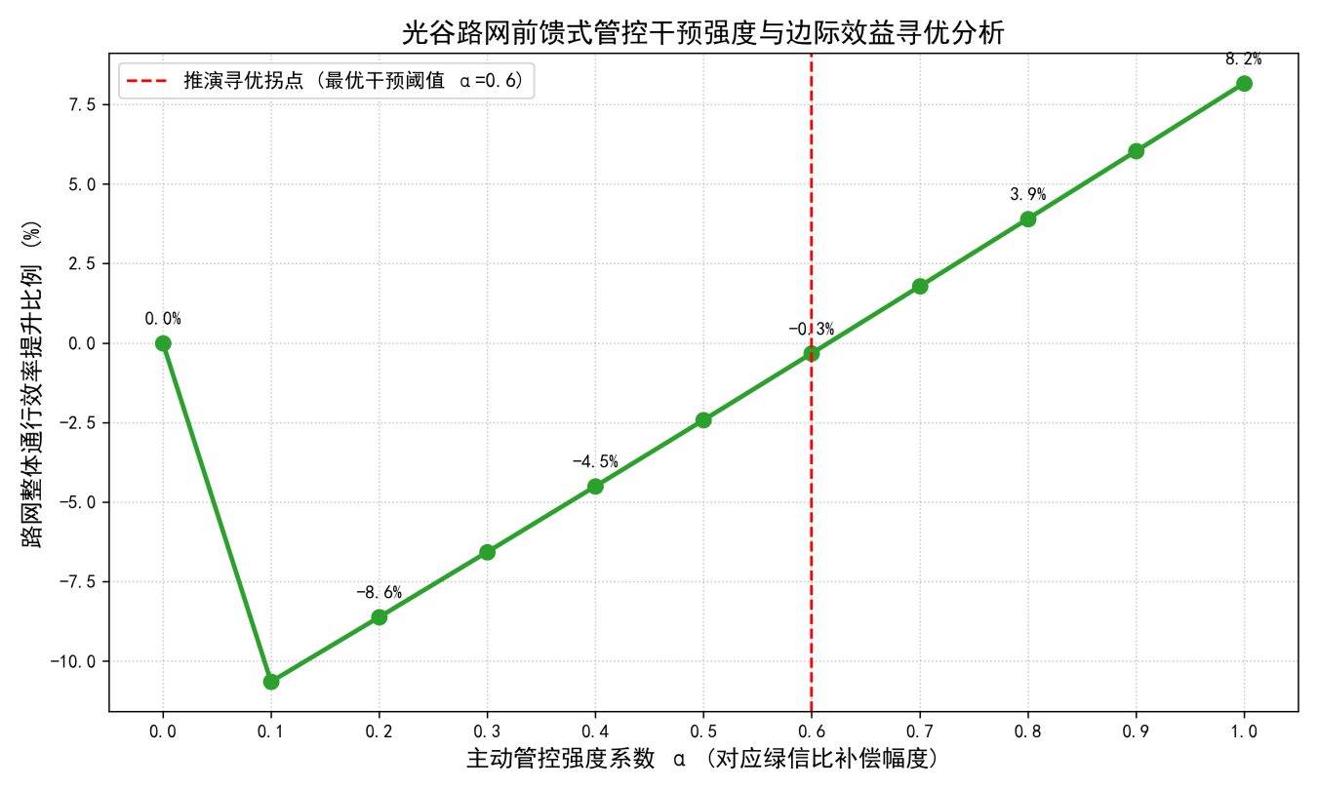
图8 推演寻优结果
在$α$∈[0.0,0.6]区间，路网整体通行效率不增反降，这说明虽然切断了上游通往在事故路段的车流，但这种限流仍影响到上游车辆的正常行驶。当$α>0.6$时效率才逐渐变为正，然而在城市交通信号控制的物理现实中，$α$参数实质上映射了特定相位的绿信比，对于环岛这类复杂交叉口，分配单一路段的绿信比理论上通常极难突破0.6，因此在不调整其他路网的前提下，仅依靠单点上游截流，不可能实现路网效率的全局正向逆转。

主动管控对策仿真与“数治”效益评估
前文提到通过将多个路网协同联动才能有效优化光谷环路，因此我们通过调整信号灯绿信比、实施临时交通管制等手段进行再次模拟，以观测目标路段的流量压力缓解情况，其仿真推演对比结果如图9所示：
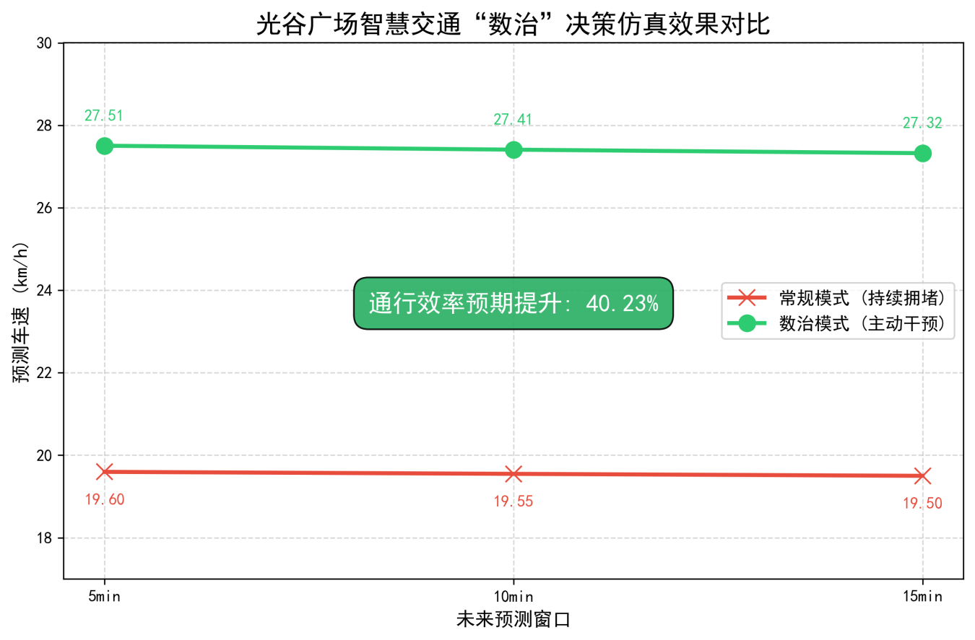
图9 决策仿真对比
图9直观展现了多点协同管控的策略红利。常规模式下目标路段车速仅徘徊在19.5 km/h；而在“数治”联动模式下，通过对上游核心节点实施联合截流，目标车速跃升并稳控于27.4 km/h，通行效率激增40.23%。这充分证明了多点协同策略能精准斩断交织区拥堵传播链，标志着环岛交通治理从被动应对向主动数治的成功跨越。

总结与建议
我们团队针对特大城市核心交通枢纽的拥堵痛点，以武汉光谷环岛为实证基座，构建出了一套从预测到管控的数智化治堵方案。不仅验证了T-GCN模型在复杂交织路网中90.09%的高精度预测性能，更将底层算法转化为落地决策。通过级联失效推演与多点协同仿真，证明了主动流控策略是可以解决复杂道路拥堵问题的。这不仅是为了武汉的交通情况，而是为全国类似的区域交通提供了武汉方案。
同时为响应交通强国与数字中国战略，相关交管部门可以依托城市交通大脑部署短时拥堵实时预警系统，将事后疏导转变为事前研判。在执行层面，应打破单点独立配时的局限，建立区域级信号协同联动平台，通过上游路段的动态截流缓解核心区负荷。此外，建议将“微循环韧性指数”纳入日常交通绩效考核与城市体检体系，实行交通微循环后，干路网络的畅通程度应明显提高。畅通性可用路网平均饱和度表示，饱和度越低，表明交通流在街区各路段越均匀顺畅地流动，故可将该目标表述为干路网络中道路平均饱和度明显降低。为未来的道路改造提供科学的量化支撑，真正实现城市交通由“被动防堵”向“主动数治”的跨越。

参考文献
- 刘明宇，吴建平，王钰博，何磊。基于深度学习的交通流量预测[J].系统仿真学报，2018,30(11):4100-4106.
- 贾兴利,曲远海,朱浩然,等.交通预测中的时空图神经网络研究综述：从模型解构到发展路径[J].交通运输工程学报,2026,26(01):46-74.
- 刘庆,龚华凤,何易非,等.城市道路交通网络韧性研究进展[J].城市交通,2025,23(04):9-24+39.
- 史峰,王英姿,陈群.城市交通微循环网络设计优化模型[J].同济大学学报(自然科学版),2011,39(12):1795-1799.
- 王秋平,丁猛.历史街区交通微循环优化的双层规划模型[J].交通运输工程学报,2016,16(03):125-132.
- Box G E P, Jenkins G M. Time Series Analysis: Forecasting and Control[M]. San Francisco: Holden-Day, 1970.
- Kalman R E. A New Approach to Linear Filtering and Prediction Problems [J]. Transactions of the ASME Journal of Basic Engineering, 1960, 82 (1):35-45.
- GONÇALVES L A P J, RIBEIRO P J G. Resilience of urban transportation systems: Concept, characteristics, and methods[J]. Journal of Transport Geography, 2020, 85: 102727.
- WAN C P, YANG Z L, ZHANG D, et al. Resilience in transportation systems: A systematic review and future directions[J]. Transport Reviews, 2018, 38(4): 479-498.
- DIXON J, SHA H. Traffic micro-circulation and signal coordination for urban congestion mitigation [J]. Transportation Research Part A, 2019, 127: 112-128.

致谢
“数治光谷”不仅是我们这篇论文的题目，更是我们作为身处这座城市的学子，试图用所学的数据科学技术，去解开身边真实交通死锁的一次勇敢探索。这次研究让我们深刻意识到，原本枯燥的代码与算法，一旦真正融入到城市治理的脉络中，便拥有了解决民生痛点、改变现实的温度。在此，首先要感谢高德地图开放平台与滴滴出行提供的宝贵数据，是这些多源、海量的真实轨迹，让我们的模型推演从象牙塔走向了真实世界。
其次要感谢我们的指导老师姚峰。在备赛的这段时间里，我们从最初面对光谷复杂路网时的无助，再到T-GCN模型遭遇梯度爆炸的至暗时刻，姚老师始终站在我们身后为我们出谋划策，他对我们的帮助要比AI给出的冰冷指令更加有用可靠。
此外要感谢我的两位队友，我始终认为一个实验或者是项目，其成功必定是整个团队成员共同努力的结果，数据搜集和处理这种容易让人抓马掉头发的事情，是团队两位女生主动去做的，要不是她们每天面对繁多的数据进行处理核实，我或许就要在实验室里不断的祷告上帝问问我的电脑是不是哪里出问题了，为什么实验结果一次不如一次。所以我很感谢我的队友没有让我成为老年时期的艾萨克·牛顿。
2026年5月2日

